ICS
点击此处添加中国标准文献分类号

中华人民共和国国家标准
GB/T XXXXX—XXXX

粮油机械 移动式散粮出仓机
Grain and oil machinery-Mobile bulk scraper

XXXX - XX - XX发布
XXXX - XX - XX实施
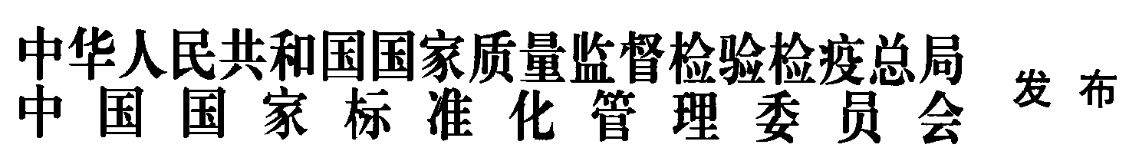

前 言
本标准按GB/T 1.1-2009给出的规则起草。
本标准由国家粮食局提出。
本标准由全国粮油标准化技术委员会归口。
本标准主要起草单位：郑州中粮科研设计院有限公司。
本标准主要起草人：朱金林

粮油机械 移动式散粮出仓机
- 范围
本标准规定了粮油机械 移动式散粮出仓机的术语和定义、工作原理、型号及基本参数、技术要求、试验方法、检验规则、标志、包装、运输和储存要求。
本标准适用于连续出仓散装粮食的移动式散粮出仓机。
- 规范性引用文件
下列文件对于本文件的应用是必不可少的。凡是注日期的引用文件，仅所注日期的版本适用于本文件。凡是不注日期的引用文件，其最新版本（包括所有的修改单）适用于本文件。
GB/T 191 包装储运图示标志
GB 2894 安全标志及其使用导则
GB/T 3768 声学 声压法测定噪声源声功率级 反射面上方采用包络测量表面的简易法
GB/T 5210 色漆和清漆 拉开法附着力试验
GB 5226.1 机械安全 机械电气设备 第一部分：通用技术条件
GB/T 10595 带式输送机
GB/T 10596 埋刮板输送机
GB/T 13306 标牌
GB/T 24854 粮油机械 产品包装通用技术条件
GB/T 24855 粮油机械 装配通用技术条件
GB/T 24856 粮油机械 铸件通用技术条件
GB/T 24857 粮油机械 板件板型钢构件通用技术条件
GB/T 25218 粮油机械 产品涂装通用技术条件
LS/T 3501.6 粮油加工机械通用技术条件 焊接件
LS/T 3530 水平螺旋输送机
- 术语和定义
下列术语和定义适用于本标准。

移动式散粮出仓机 mobile bulk scraper
完成将散粮连续扒出及输送到一定高度的机械，具备散粮的出仓功能。

扒谷机构 scraper mechanism
将散粮聚集到输送段上的机构。扒谷机构分为:螺旋式、翼轮式及刮板式。

输送机构 conveyer mechanism

将扒谷机构送来的散粮输送至配套设备或者指定地点。一般包括倾斜输送机构和登高输送机构。

旋转机构 slewing mechanism
使倾斜输送段的旋转部分在水平面内绕回转中心转动的机构。

倾角 angle of inclination
移动式散粮出仓机纵向中心线与水平面所成的锐角。
- 工作原理
移动式散粮出仓机一般由扒谷机构、输送机构、旋转机构、升降机构及行走机构等部件组成。扒谷机构扒取散粮至倾斜输送机构直接输送至一定高度或倾斜输送机构出料端输送散粮通过旋转机构进入登高输送机构至一定的高度，完成散粮出仓作业。其中扒谷机构、输送机构、出料口等处可设置除尘系统以降低粉尘浓度。
- 分类
按扒取谷物机械形式分为：螺旋式、翼轮式和刮板式扒谷三种形式。见图1。
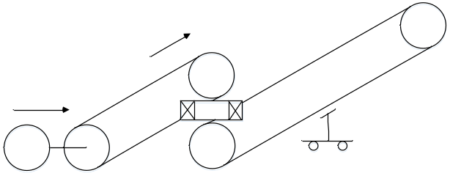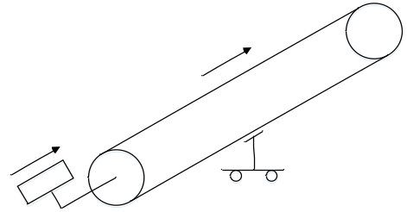
a）:螺旋式 b）:翼轮式
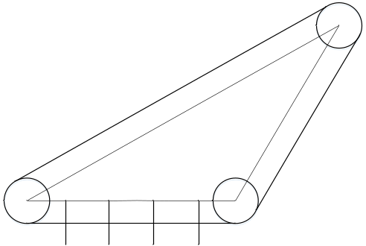
c）:刮板式
图1 移动式散粮出仓机的形式
基本型号见表1：
表1 移动式散粮出仓机的基本型号
序号 | 型号规格 | 输送量（t/h） | 扒谷形式 | 输送形式 | 扒谷范围（mm）
1 | CSCY ▪ 50 | 50 | 螺旋式、翼轮式、刮板式 | 皮带输送 | 300-2800
2 | CSCY ▪ 100 | 100 | 螺旋式、翼轮式、刮板式 | 皮带输送 | 300-2800
3 | CSCY ▪ 150 | 150 | 螺旋式、翼轮式、刮板式 | 皮带输送 | 300-2800
- 技术要求
  - 一般要求
    - 产品应符合本标准的要求，并按照经规定程序批准的图样及技术文件制造。
    - 原材料、外购件、外协件等须附有合格证，经检验合格后才能使用。
    - 板件、板型钢构件应符合GB/T 24857的规定。
    - 铸件应符合GB/T 24856的规定。
    - 装配应符合GB/T 24855的规定。
    - 产品涂装应符合GB/T 25218的规定。
    - 焊接件应符合LS/T 3501.6的规定。
    - 产品安装和验收按使用说明书及有关规定执行。
    - 适用的工作环境温度为-25～+45℃。
  - 机械要求
    - 螺旋式扒谷机构应符合LS/T 3530的规定；刮板式扒谷机构应符合GB/T 10596的规定。
    - 输送机构应符合GB/T 10595的规定。
    - 整机应运转平稳,不得有卡滞和漏油现象。
    - 操作方便，调节灵活，升降调节范围应达到设计要求。
    - 扒谷机构所用材料宜选用减少谷物破碎率的材料。
    - 设有旋转机构时，应结构合理，转动平稳灵活，满足±90º回转转向要求。
    - 设有除尘系统时，应密闭良好，结构合理，不易堵塞，灰尘便于清理回收。
    - 自行走机构应转向灵活。
    - 行走轮的外缘不宜采用刚性材料。
    - 产品空负荷运行时，声功率级噪声不应大于85dB(A)。
    - 在正常运转条件下，轴承温升（工作温度与环境温度的差值）不应超过40°C，最高温度不应超过75°C。
  - 工艺性能要求
    - 正常工作时的输送量应符合设计要求。
    - 完成输送作业后，粮食的破碎率增值不大于0.2%。
6.3.3 设有除尘系统时，粉尘浓度不大于30mg/m³。
  - 安全要求
    - 对操作人员有危险的部位，应在明显部位设置安全警示标志。安全警示标志应符合GB 2894的规定。
    - 外露回转件、扒谷机构应有防护装置。
    - 电气设备应安全可靠，其安全技术要求应符合GB 5226.1的规定。
  - 卫生要求

与输送物料接触部位的机件所用的制作材料，不应对所输送物料造成污染。
- 试验方法
  - 外购件检查
查验合格证书。
  - 涂漆质量检查
用涂层测厚仪测定漆膜厚度，按照GB/T 5210的要求做漆膜附着力试验。
  - 焊接质量检查

按本标准6.1.7的要求逐项检查焊接质量。
  - 空运转性能检查

在空载条件下，点动电动机电源开关，移动式散粮出仓机应能够顺利起动，无卡碰现象和声响。
  - 轴承装置密封性检查

移动式散粮出仓机空运转过程中及结束后，目视观察各轴承装置处有无渗漏油情况。
  - 噪声测定

噪声测定按GB/T 3768执行。
  - 轴承温升测定

用测温仪测量移动式散粮出仓机运转前和空运转30min后轴承外壳的温度，计算出温度差值。
  - 输送量测定
    - 空载运转正常后，扒取物料至满负荷运行，并保持稳定状态。
    - 试验时间不少于30 min，记录测试时的开始和终止时间、及机器出料口物料的总质量。按式(1)计算输送量。
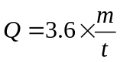……………………………………………(1)
式中：
——输送量，单位为吨每小时(t/h)；
——测定时间内物料总质量，单位为千克(kg)；
——测定时间，单位为秒(s)。
  - 破碎率增值的测定
    - 测试开始后每隔5min取样一次，共取3次，每个样品重约0.5kg。
    - 将粮食样品分别按相关谷物检验标准检验。
  - 安全警示标志

目测方法检测。
  - 安全防护装置

目测方法检测。
  - 电气设备安全
按GB 5226.1的规定检测。
  - 卫生检查
目测方法检查。
- 检验规则
  - 检验分类
分为出厂检验和型式检验两类。
  - 出厂检验
    - 出厂检验项目按本标准6.1、6.2、6.4、6.5执行。
    - 每批出厂产品必须进行检验，产品合格后，方可出厂。
  - 型式检验
    - 检验项目按本标准第6章的规定执行。有下列情况之一的应进行型式检验：
- 新产品投产；
- 产品投产后，当材料、工艺有较大改动，可能影响产品性能；
- 产品停产一年以上，恢复生产；
- 连续生产三年；
- 出厂检验结果与上次型式检验有较大差异；
- 国家有关质量管理部门提出检验要求。
    - 采取随机抽样，抽样数为5%，但不少于2台。
  - 判定规则
    - 检验的项目凡不符合本标准技术要求的称为不合格，按其对产品质量的影响程度分为A类、B类和C类不合格，检验项目判定应按表1规定。

表1 检验项目不合格分类
项目分类 |  | 项目名称
类 | 项 | 项目名称
A | 1 | 输送量
A | 2 | 安全警示标志
A | 3 | 安全防护装置
A | 4 | 电气设备安全
B | 1 | 焊接质量
B | 2 | 运转情况
B | 3 | 轴承密封
B | 4 | 整机结构
B | 5 | 噪声
B | 6 | 轴承温升
B | 7 | 增碎率
B | 8 | 卫生要求
C | 1 | 原材料、外购件、外协件
C | 2 | 板件、板型钢构件
C | 3 | 铸件
C | 4 | 装配
C | 5 | 产品涂装

注：○表示需要进行的检查项目
    - 不合格判定数如下：

a) A类不合格判定数为1项；

b) B类不合格判定数为2项；

c) C类不合格判定数为3项。
    - 被检样品检验项目的不合格数小于本标准8.4.2规定的不合格判定数时，则判定该出厂检验产品为合格产品。
    - 被检样品检验项目的不合格数大于或等于本标准8.4.2规定的不合格判定数时，则判定该型式检验产品为不合格产品。
    - 对任一台或任一项目检验不合格，允许修复一次后，可加倍抽样复验，以复验结果为准。若仍不符合规定，则判定为不合格。
    - 被检项目的不合格判项数大于或等于本标准8.4.2规定时，可抽取加倍数量的样机对不合格项目进行复检，如仍有不合格项数大于或等于本标准8.4.2规定时，判定该批产品为不合格。
- 标志、包装、运输和储存
  - 标志
    - 在明显位置固定产品标牌，标牌内容按GB/T 13306的规定执行。
    - 外包装的包装储运图示标志按GB/T 191的规定执行。
  - 包装

产品包装按GB/T 24854的规定执行。
  - 运输
    - 裸装产品在运输途中应遮盖。
    - 运输过程中的吊卸、装载应注意外包装的图示标志。
  - 储存
    - 室内存放时，通风良好，注意防潮。
    - 露天存放时，注意防潮、防雨、防晒、防风。

- （规范性附录）
型号的编制方法
  - 型号编制方法
型号由专业代号、品种代号、型式代号以及产品的主要规格等四个部分组成。

C SC Y
主参数代号：输送量 t/h
特征代号：移动式
品种代号：散粮出仓机
专业代号：粮仓机械设备
示例：
输送量为100t/h的移动式散粮出仓机，型号为：CSCY 100。

_________________________________

